МІНІСТЕРСТВО ОСВІТИ І НАУКИ УКРАЇНИ
ДОНБАСЬКА ДЕРЖАВНА МАШІНОБУДІВНА АКАДЕМІЯ
кафедра фізичного виховання

Особливості організації і методики проведення фізичної культури з учнями середнього та старшого шкільного віку
лекція

Розробник:
доцент
фізичного виховання
Черненко С.О.

2019

План

- Анатомо-фізіологічні особливості школярів.
- Сприятливі періоди розвитку основних фізичних якостей.
- Особливості методики розвитку основних фізичних якостей в учнів середнього і старшого шкільного віку.

- Анатомо-фізіологічні особливості школярів.
Анатомо-фізіологічні особливості учнів середнього шкільного віку
Показники фізичного розвитку у підлітковому віці характеризуються білшими, ніж у молодшому шкільному віці, щорічними приростами.
До 10 років діти в середньому виростають щорічно на 3-4 см. У підлітків періоді темпи росту значно підвищуються. Так, дівчата в середньому з 11 до 13 років додають у зрості від 8 -10 см, а у масі тіла – 4,5-9 кг. Хлопчики теж виростають у рік на 8 – 10 см. Ріст тіла у довжину переважає над ростом у ширину, кінцівки ростуть швидше, ніж тулуб, унаслідок чого змінюються пропорції тіла.
До 11 років у дівчат і до 12 років у хлопчиків приріст росту перевищує приріст маси тіла. До 13 років у дівчат і до 14 років у хлопчиків приріст зросту перевищує приріст обсягу грудної клітки. В 11 – 13 років у дівчат і у 12 – 14 років у хлопчиків приріст обсягу грудної клітки перевищує приріст маси тіла. Таким чином, для підліткового віку характерний період видовження.
До 11 пропорції тіла дівчаток і хлопчиків однакові, але обсяг грудної клітки у дівчаток менший на 1,5 – 2 см, ЖЄЛ менша на 100 – 200 ${см}^{3}$.
З 11 до 13 років дівчатка випереджають хлопчиків за показниками маси тіла, зросту, ОКГ, але серце дівчат менше за вигою і обсягом, грудна клітка менш розвинена, ЖЄЛ дівчат становить 60 – 70% ЖЄЛ хлопчиків, дихання частіше і глибше, але сила дихальних мязів менша. У дівчаток відносно довний тулуб, короткі ноги, масивніший тазовий пояс.

Анатомо-фізіологічні особливості учнів старшого шкільного віку
До 17 років в основному закічується окостеніння більшої частини скелета. Ріст тіла в довжину уповільнюється та змінюється збільшенням поперечних розмірів. Пропорції тіла наближаються до показників дорослих. Спостерігається швидкий приріст м’язової маси, м’язи еластичні. Продовжується ріст маси серця, збільшується скоротлива задатність серцевого м’яза,збільшується ударний і хвилинний об’єми крові, поліпшується нервова та гуморальна регуляція серцево-судинної системи.
У старшому шкільному віці дівчата і хлопці за основними антропометричними показниками мають не тільки зовнішні, але ц внутрішні відмінності. Так, дівчата старшого шкільного віку мають зріст у середньому на 10 -12 см нижчий, а масу на 5 – 8 кг меншу, ніж хлопці.
Серце дівчат на 10 -15 % менше за масою та об’ємом, а ЧСС більша на 6 – 8 уд/хв. Життєва ємність легенів теж на 1000 ${см}^{3}$.
У 15 – 17 років завешується розвиток центральної нервової системи.

2.Сприятливі періоди розвитку основних фізичних якостей.
Природний розвиток систем організму дітей має чітку послідовність і циклічність: етапи прискореного розвитку періодично змінюються фазами уповільненого розвитку. Це стосується і рухової функції школярів. В наукових дослідженнях та досвіді праці встановлено, що організм дітей у зазначені фази, етапи по-різному реагує на засоби ФВ. Одні і ті ж методи за однаковим обсягом та інтенсивністю фізичного навантаження можуть дати різний педагогічний ефект. Він підвищується в період природного вікового прискорення темпів розвитку тієї або іншої рухової якості. Періоди прискореного розвитку тих чи інших рухових якостей називають чутливими (або сенситивними), а також сприятливими (або продуктивними).
Серед сприятливих періодів розвитку рухових якостей вирізняють високої чутливості (зміни перевищують більше, ніж у 2 рази середньо річну величину приросту показника за 10 років); середньої чутливості (зміни перевищують у 1,5–2 рази середньорічну величину зміни показника), низької чутливості (зміни відповідають середньорічній величині приросту показника).
Крім цього, в окремі роки зміна показників менше середньорічної величини їх приросту за 10 років. Ці вікові періоди називають критичними або субкритичними.
Ефективність ФВ школярів залежить від того, наскільки широко використовуються сприятливі можливості для впливу на розвиток рухових якостей в ці чутливі періоди. Рухові якості, нереалізовані в межах певного вікового періоду, в пізнішому віці можуть бути розвинуті шляхом триваліших вправ, іноді з меншою повнотою, або не можуть бути вдосконалені взагалі.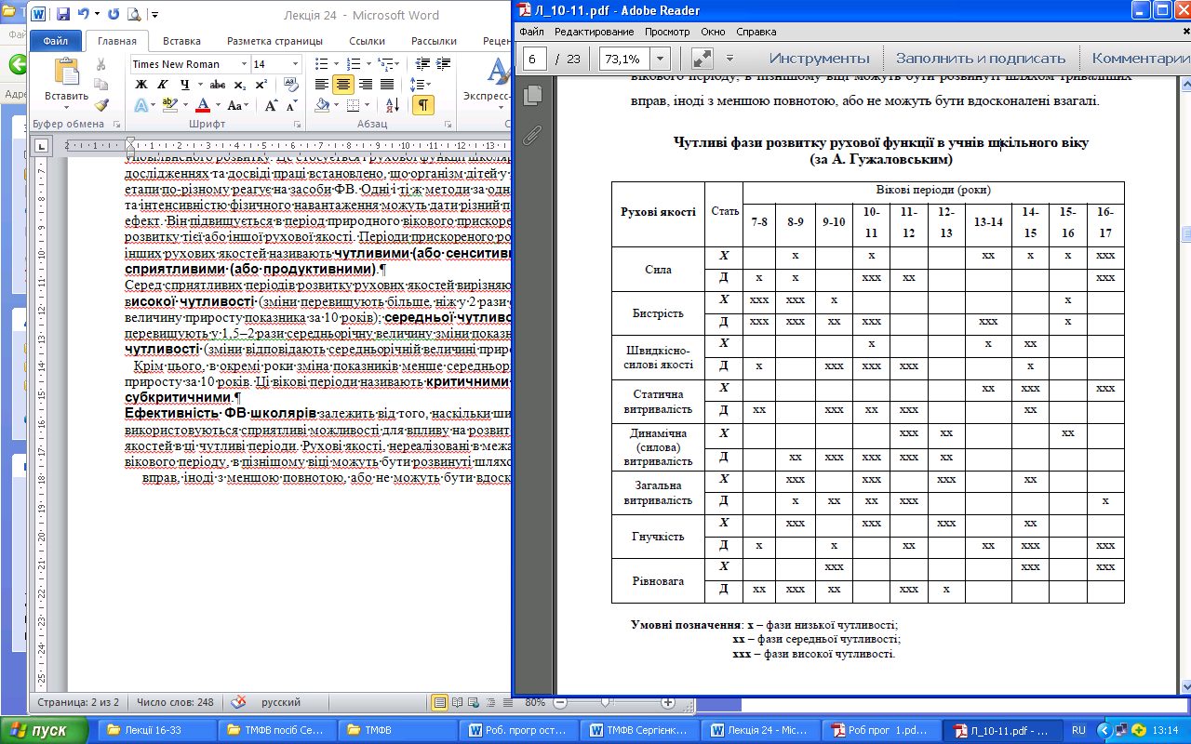
Хронологічні межі періодів прискореного розвитку рухових якостей у хлопців значно ширші, ніж у дівчат і охоплюють весь період навчання у школі.
У дівчат вони більш сконцентровані у часі і, починаючи з 12-річного віку, розвиток рухових якостей лише епізодично характеризується високими темпами.
3.Особливості методики розвитку основних фізичних якостей в учнів середнього і старшого шкільного віку.
У ФВ школярів середнього віку 40% часу відводиться на формування рухових навичок і 60% на розвиток рухових функцій. В процесі розвитку рухових якостей за даними В. Г. Романенко 20% фізичних навантажень передбачають розвиток загальної витривалості і 30% – розвиток таких видів спеціальної витривалості як швидкісна, силова, статична. Отже, середній шкільний вік є сприятливим для розвитку швидкості, сили та швидкісно-силових здібностей.
Старший шкільний вік є сприятливим для розвитку таких рухових якостей як витривалість, сила та координаційні здібності. Відповідно у ФВ школярів старшого шкільного віку 25% навантажень використовують для розвитку загальної витривалості і 30% - для розвитку спеціальної витривалості. Організація занять зі старшими школярами потребує диференційованого підходу, тому створюються групи окремо для юнаків та дівчат.
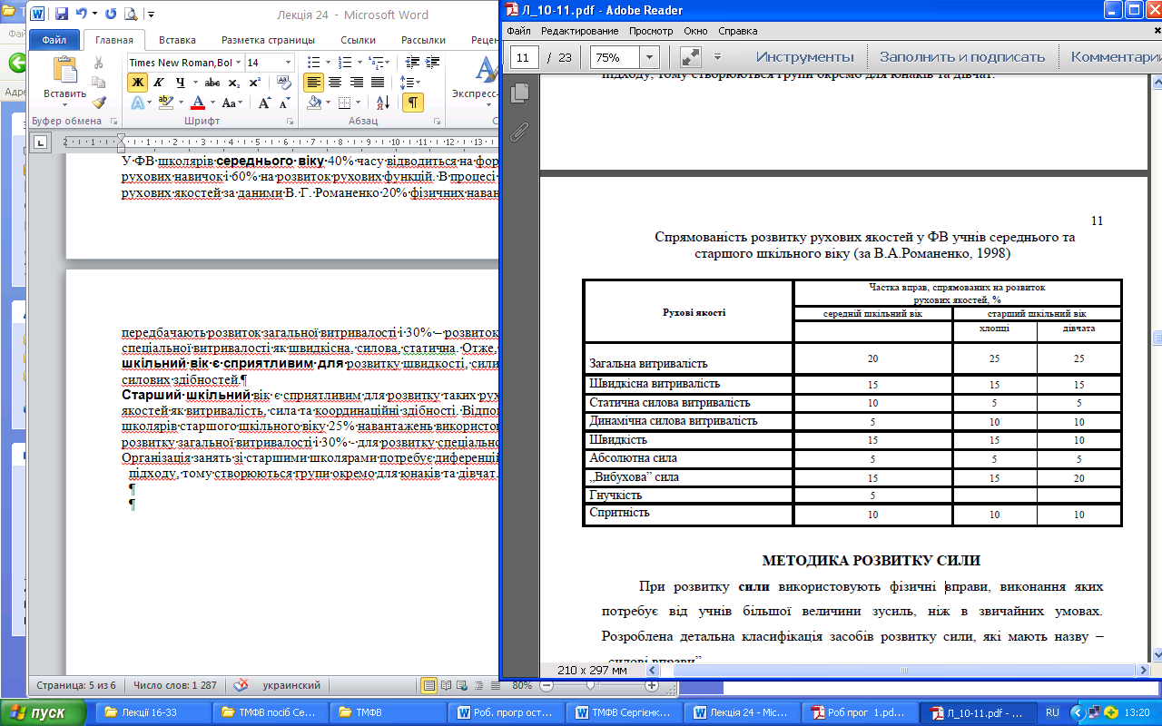
МЕТОДИКА РОЗВИТКУ СИЛИ
При розвитку сили використовують фізичні вправи, виконання яких потребує від учнів більшої величини зусиль, ніж в звичайних умовах.
Розроблена детальна класифікація засобів розвитку сили, які мають назву – «силові вправи».
Необхідно пам’ятати, що у підлітковому віці м’язи більше ростуть у довжину, ніж поперек. Через це застосування вправ і методів, що сприяють нарощуванню м’язової маси, є малоефективним і недоцільним.
Засобами силової підготовки підлітків є вправи, обтяжені масою власного тіла (підтягування) або зовнішнім опором (гантелі тощо).
При розвитку сили в учнів середнього шкільного віку, особливо у школярів 11 років рекомендується використовувати обтяження малої маси і після кожної вправи проводити відпочинок 20-30 с.
З підлітками м’язову силу можна розвивати, застосовуючи вправи із штангою малого розміру. Дані вправи можуть бути включені в зміст основної частини уроку. Вважається, що у старших підлітків для підвищення м’язової сили не частіше, ніж 1 раз на тиждень можуть бути використані близько граничні і граничні величини обтяжень.
Починаючи з 13–14 років, силові навантаження у дівчаток суттєво відрізняються від таких у хлопчиків – як за інтенсивністю, так і за обсягом. У дівчаток мають перевагу вправи, обтяжені вагою власного тіла.
Найбільш прийнятним методом для підлітків є метод повторних зусиль.

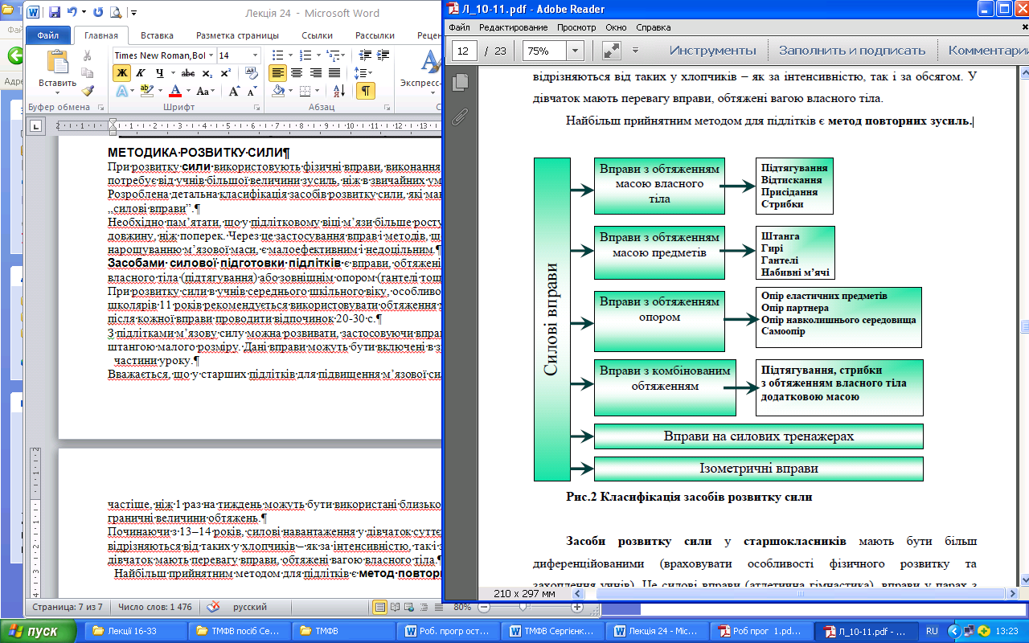
Засоби розвитку сили у старшокласників мають бути більш диференційованими (враховувати особливості фізичного розвитку та захоплення учнів). Це силові вправи (атлетична гімнастика), вправи у парах з елементами боротьби, лазіння по канату, підйом силою з вису в упор.
Перш, ніж здійснювати силову підготовку учнів, потрібно визначити рівень розвитку сили за допомогою відповідних тестів. Якщо результати тестувань будуть усвідомлені учнями, це може відіграти значну роль в активному виконанні домашніх завдань. Популярними методами розвитку рухових якостей старших школярів є методи граничних і повторних зусиль.
Методи організації – груповий, методи тренування – повторної вправи.
Крім уроків ФК силові вправи повинні включатися до занять у спортивних секціях, групах ЗФП, під час самостійних занять та при виконанні домашніх завдань. Щодо суттєвого збільшення м’язевої маси, то юнаки 16-17 років володіють найширшими можливостями в межах шкільного періоду для спрямованого розвитку м’язевої сили. Поступове привчання старшокласників до великих, близько граничних і граничних зусиль вважається виправданим.
Для розвитку м’язевої сили у юнаків старших класів застосовуються вправи з обтяженням масою 16 кг, включаючи 1–4 серії по 6–12 повторень з інтервалами відпочинку 60–85 с. Величина опору при тренуванні максимальної сили за допомогою обтяжень у початківців має становити 60–80% максимальної маси. Кількість повторень при цьому коливається від 2 до 8 разів.
Тривалість роботи, кількість повторень в одному підході залежить від того, які завдання ставляться в уроці. Ареф’єв В.Г., Столітенко В.В. визначають
наступні завдання і кількість повторень:
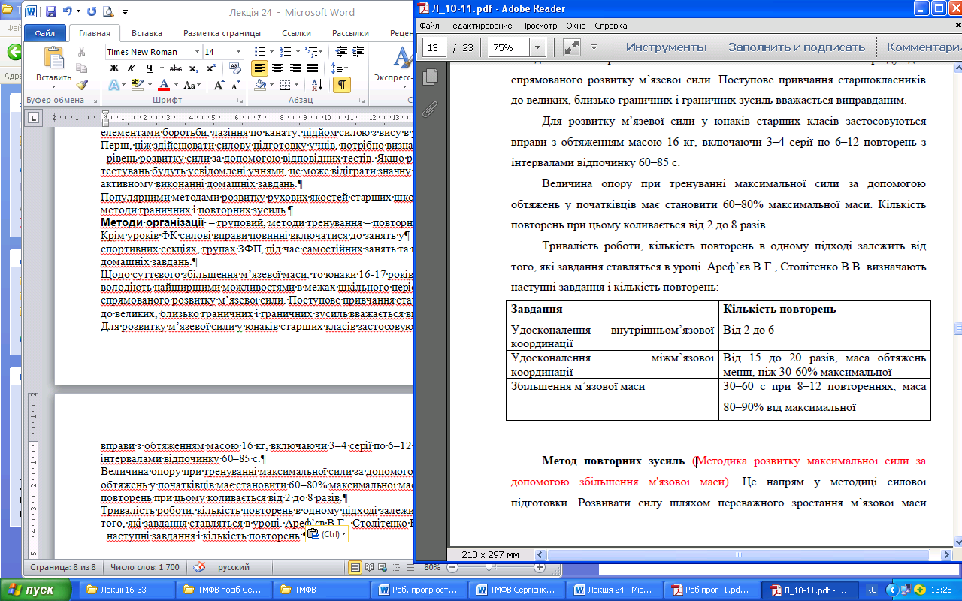
Метод повторних зусиль (Методика розвитку максимальної сили за допомогою збільшення м'язової маси). Це напрям у методиці силової підготовки. Розвивати силу шляхом переважного зростання м’язової маси найбільш доцільно у роботі з дітьми і підлітками та фізично слабо підготовленими дорослими людьми. Це сприятиме не тільки розвитку власне сили, а і загальному зміцненню опорно-рухового апарату, підвищенню функціональних спроможностей вегетативних систем.
Для розвитку м’язової маси найбільш ефективні наступні засоби: вправи з обтяженнями масою предметів, з подоланням опору еластичних предметів і вправи на спеціальних тренажерах. Досить ефективні також вправи з партнером
і вправи у подоланні опору власного тіла з додатковими обтяженнями.
Виконувати вказані вправи доцільно, використовуючи інтервальний і комбінований методи, притримуючись низки методичних положень, а саме:
1. Величина зовнішнього опору підбирається індивідуально і повинна бути такою, щоб людина могла його переборювати впродовж 20–55 с.
2. Темп виконання динамічних вправ. Найбільший тренувальний ефект проявляється при виконанні долаючої фази руху за 1,0–1,5 с, а поступливої – за
2–3 с. Наприклад, у жимі штанги лежачи на спині на вижимання витрачається 1 с, а на опускання у вихідне положення — 2 с. При такому темпі на одноразове виконання конкретної вправи витрачається від 3,0 до 4,5 с. Кількість повторень вправи в одному підході – від 6-8 до 10-12 разів.
3. Кількість підходів. Початківці виконують, як правило, 2-3 підходи, а фізично добре підготовлені – до 5–6 підходів на одну групу м’язів.
4. Після виконання необхідної кількості підходів для однієї групи м’язів починають тренувати іншу групу м’язів. При цьому спочатку виконують вправи для більш масивних м’язових груп, а потім – для дрібних.
5. Між підходами застосовується екстремальний інтервал відпочинку.
Між серіями вправ для різних м'язових груп доцільно застосовувати повний інтервал відпочинку.
6. Характер відпочинку між підходами активний, а між серіями вправ для різних груп м'язів – комбінований.
7. В одному занятті доцільно проробляти не більше однієї третини скелетних м’язів, наприклад тільки м’язи рук і плечового поясу або тільки м’язи тулуба.
8. У системі суміжних занять завдання розвитку м’язової маси можна вирішувати двома шляхами:
Почерговий розвиток різних груп м’язів. Наприклад: 1-ше заняття – м’язи ніг і таза; 2-е заняття – м’язи тулуба; 3-тє заняття – м’язи рук і плечового поясу. У подальших заняттях цей цикл багаторазово повторюється протягом 4–6 тижнів без змін тренувальної програми. Після 4–6 тижнів тренування за цією програмою слід підібрати інші вправи, оскільки до попередніх вправ організм уже пристосувався і не буде відповідати адекватним зростанням м'язової маси і сили.
Така побудова системи суміжних занять дає досить високий тренувальний ефект з недостатньо фізично підготовленими людьми, дітьми і підлітками.
Концентрований розвиток декількох м’язових груп. Протягом 4–6тижнів на кожному занятті виконується робота з розвитку одних і тих самих м'язових груп. Повторні великі навантаження на одні і ті самі групи м'язів можна планувати не частіше ніж через 2–3 дні. У подальшому при необхідності може бути продовжена робота з розвитку маси тих самих м'язів, але для підвищення тренувального ефекту доцільно застосувати інші фізичні вправи. Якщо необхідний тренувальний ефект досягнуто, то переходять до розвитку інших груп м’язів. Для того щоб зберегти досягнутий тренувальний ефект, слід продовжувати виконання силових вправ і для тих груп м’язів, що вже достатньо розвинуті. Для цього необхідно застосовувати силові навантаження, які становлять 30–40% навантажень циклу, що розвивається.
Із зростанням маси м’язів та їхньої сили повинна адекватно зростати величина тренувальних обтяжень. Слід пам'ятати, що величина обтяжень повинна бути такою, щоб людина могла її подолати від 5–6 до 10–12 разів у одному підході. У процесі силової підготовки дуже важливо здійснювати адекватний розвиток м’язів, які забезпечують виконання протилежно спрямованих рухів.
Наприклад, робота над розвитком сили м’язів–згиначів тулуба потребує виконання аналогічної роботи над розвитком м’язів–розгиначів тулуба; зростання сили згиначів плеча потребує відповідного розвитку сили розгиначів та ін. Якщо не забезпечується відповідність між рівнем розвиток м’язових груп конкретного суглоба (суглобів), що здійснюють рух у протилежних напрямах, можуть виникнути негативні наслідки: порушення постави, неправильне положення суглобів, зростання загрози травматизму суглобових хрящів та сухожиль.
Метод граничних зусиль спрямований на покращення внутрішньомязової координації. Передбачає величину обтяжень 80%–100% від максимального. Кількість повторень від 1–2 до 4–5 в підході. Для дівчат 16–17 років використовуються вправи, що сприяють зміцненню м’язів живота та спини, малого таза. Ці вправи не повинні викликати сильних натужувань.
Важливим в організації уроків ФК є правильна послідовність вправ, спрямованих на розвиток різних видів сили та їх сполучення із іншими вправами. Так, в одному занятті силові вправи слід розподіляти у такій послідовності: вправи на вибухову силу, потім – на максимальну силу, і далі – на силову витривалість. Силові вправи виконуються на уроці після швидкісних, перед розвитком витривалості. Тривалість силової підготовки на уроках ФК може сягати 10–12 хв., за умов занять вдома – до 20–30 хв, при заняттях у секціях – від 20 до 120 хв.
МЕТОДИКА РОЗВИТКУ ВИТРИВАЛОСТІ
Визначальною рисою методики розвитку витривалості у середньому та старшому шкільному віці є поступовий перехід від вправ, спрямованих на збільшення аеробних можливостей організму (розвиток загальної витривалості) до розвитку спеціальної витривалості у вправах різного характеру, в тому числі субмаксимальної і максимальної напруженості.
У віці 10–12 років для розвитку витривалості найефективнішим вважається рівномірний біг зі швидкістю 2,6 м/с (хлопчики) і 2,5 м/с (дівчатка). Допустима тривалість фізичного навантаження при цьому становить 13–14 хв. або 2–3 км. Якщо навантаження дається інтервальним методом (у співвідношенні навантаження і відпочинку 1:0,5 або 1:1, тобто 1 хв. бігу – 30 с відпочинку, або 1 хв. бігу – 1 хв. відпочинку) то можна планувати 10–11 повторень даного навантаження. При кожному наступному повторенні ЧСС не повинна перевищувати 120–140 уд./хв. Розвиток витривалості в бігу у школярів віком 12–13 років доцільно починати з кросової підготовки та рівномірного пробігу 200–400 м відрізків повторно по черзі з прискореною ходьбою (30–50 м).
Якщо вправи на розвиток витривалості проводяться за умов спортивного залу, рекомендується виконувати повторний біг на відрізках серіями. Після серії (2–3 повторення бігу по10–15 м) ЧСС не повинна бути нижчою 115–120 уд./хв. Найпростіший спосіб підготовки підлітків до складання навчального нормативу на витривалість полягає у тренуванні на збільшення довжини дистанції. Після того, як школярі будуть спроможні пробігти усю дистанцію, поступово збільшують швидкість бігу з доведенням її до нормальної (тобто виконання навчального нормативу за часом).
Для розвитку витривалості у школярів старшого віку використовують рівномірний біг на 400 м, біг на 100–200 м (3–4 рази), біг на 300–400 м (1–2 рази), біг у перемінному темпі 1200–1500 м. Крім бігу, для розвитку витривалості використовують пересування на лижах з помірною швидкістю до 10 км, подолання на лижах дистанції до 6 км з перемінною інтенсивністю; плавання вивченими способами до 300 м з рівномірною і перемінною швидкістю.
Незважаючи на фізіологічну ефективність методів строго регламентованої вправи, у роботі з підлітками перевагу надають ігровому методу. При використанні ігрового методу навантаження в спеціальних іграх, естафетах, елементах спортивних ігор регулюють шляхом зміни тривалості ігрових завдань та перерв для відпочинку. Тренування ігровим методом сприяє комплексному вдосконаленню загальної та спеціальної витривалості.
До видів спеціальної витривалості відноситься силова витривалість, яка вимагається від учнів при складанні нормативу у підтягуванні. Пропонується наступний спосіб підготовки до виконання даного нормативу: повторне (через проміжок часу, достатній для відновлення працездатності) виконання підтягувань на перекладині до відмови в кожному підході. Також може використовуватися і повторне виконання цієї силової вправи серіями, де кожна серія сумарно дорівнює навчальному нормативу. (Наприклад: для хлопців 15 років підтягування на високій перекладині норматив, що оцінюється 2 балами дорівнює 12; а у дівчат на низькій перекладині відповідний норматив – 15). В середині серії час відпочинку послідовно скорочують, а між серіями повинно забезпечуватися повне відновлення працездатності. Незважаючи на фізіологічну ефективність методів строго регламентованої вправи, у роботі з підлітками перевагу надають ігровому
методу. При використанні ігрового методу навантаження в спеціальних іграх, естафетах, елементах спортивних ігор регулюють шляхом зміни тривалості ігрових завдань та перерв для відпочинку. Тренування ігровим методом сприяє
комплексному вдосконаленню загальної та спеціальної витривалості.
МЕТОДИКА РОЗВИТКУ ШВИДКОСТІ
У віці 11–12 до 14–15 у дівчат та 15–16 у хлопців високі темпи приросту швидкості цілісних рухів. До фізичних вправ, що використовуються для розвитку швидкості, ставляться такі вимоги:
- їх техніка повинна бути такою, щоб дозволяла виконання з граничною швидкістю;
- вони повинні бути добре засвоєні;
- їх тривалість не повинна перевищувати 30 с;
- вони повинні бути різноманітними і забезпечувати вдосконалення швидкості у поєднанні із розвитком інших рухових якостей.
Основою методики вдосконалення швидкості простих рухових реакцій є багаторазове виконання вправ з акцентом на раптове реагування конкретною дією на різноманітні сигнали (вправи на «швидкість реагування»). Для комплексного розвитку рухових реакцій у поєднанні з іншими видами швидкості, найефективнішими вважаються рухливі і спортивні ігри за спрощеними правилами, на менших відносно стандартних майданчиках.
Використовується також виконання циклічних вправ з миттєвою зміною темпу, напрямку виду руху за командою.
Для розвитку швидкості виконання ациклічних поодиноких рухів застосовують саме ті вправи у варіативних умовах. Для вдосконалення швидкості виконання циклічних рухів тренувальні завдання виконують методами інтервальної та комбінованої вправи, ігровим та змагальним методами.
Кількість вправ або довжину дистанції підбирають таким чином, щоб за час їх виконання швидкість не знижувалася. Для виявлення оптимальної тривалості й інтенсивності навантаження, числа повторень, тривалості пауз відпочинку між вправами слід мати інформацію про відповідну реакцію організму на виконану роботу. Критерієм оцінки працездатності є ЧСС.
Методика визначення індивідуально-дозованих фізичних навантажень для розвитку швидкості полягає у наступному:
1. Після розминки необхідно визначити вихідну ЧСС.
2. Школяру пропонують виконати біг на місці у максимальному темпі протягом 5 с. Реєструють число рухів.
3. Відразу ж після бігу визначають після навантажувальну ЧСС.
4. Паузу відпочинку визначають відновленням ЧСС до рівня вихідної 5–10 уд./хв..
5. Так само, проводять всі наступні повторення навантаження.
6. Сигналом до припинення повторної швидкісної роботи є момент зниження працездатності, що відповідає настанню першої стадії втомленості.
Необхідно врахувати, що стандартне повторення вправ з максимально можливою швидкістю може призвести до виникнення швидкісного бар’єру. Через це рухливі та спортивні ігри у середньому та старшому шкільному віці мають перевагу перед стандартними пробіжками на швидкість.
Щоб уникнути стабілізації швидкості, доцільний, наприклад, такий порядок виконання швидкісних вправ на занятті:
а) швидкісні вправи в утруднених умовах: 3–4 прискорення під гору або по східцях;
б) повторний біг з близько граничною швидкістю по гаровій доріжці;
в) короткочасні прискорення у полегшених умовах.
У середньому шкільному віці домагаються зростання швидкості рухів головним чином за рахунок загальної фізичної підготовки, все вагоміше місце посідають швидкісно-силові вправи.
МЕТОДИКА РОЗВИТКУ ГНУЧКОСТІ
Враховуючи чутливі періоди розвитку рухових якостей цілеспрямовано розвивати гнучкість слід від 7–8 до 14–15 років.
Вправи з метою розвитку гнучкості рекомендується застосовувати шляхом виконання рухів, амплітуда яких поступово збільшується;
використання пружних рухів, погойдувань, змахів з великою амплітудою;
застосувань захватів руками та притягувань тулуба до ніг і ніг до тулуба – з активною допомогою партнера.
Із збільшенням маси м’язів і зменшенням деформації зв’язок доцільно застосовувати пасивні та статичні вправи. При цьому слід дотримуватись таких правил: не допускати больових відчуттів, рухи виконувати повільно, поступово збільшувати амплітуду рухів і ступінь застосування сили партнера, добираючи пари приблизно однакового зросту та маси.
При виконанні вправ на гнучкість дуже важливим є правильне дозування навантажень. Орієнтовна кількість повторень у серії для розвитку рухливості у плечових, тазостегнових суглобах і хребті становить 25с у середньому та 45с – у старшому шкільному віці. Темп при активних вправах – у середньому одне повторення за 1 с; при пасивних – одне повторення за 1–2 с; витримка у статичних положеннях – 4–6 с. Вправи на гнучкість виконують серіями по 3-5 повторень у кожній. Інтервали між серіями заповнюють вправами на розслаблення.
Рухливість у суглобах дівчаток і дівчат більша, ніж у суглобах хлопчиків і юнаків. Відповідно обсяг і інтенсивність навантажень, спрямованих на досягнення відповідних зрушень у розвитку гнучкості у хлопчиків і юнаків, повинні бути більш значними.
Для забезпечення ефективності вправ на гнучкість важливе значення має методика їх виконання. Головна умова, якої слід дотримуватися – обов’язкова
розминка перед виконанням цих вправ.
При виконанні вправ на гнучкість треба ставити перед учнями конкретну мету: дістати до певної точки або предмету. Використання подібної методики завжди приводить до великої амплітуди рухів.
Головним моментом при виконанні вправ махового характеру є необхідність максимального розслаблення м’язів ноги, оскільки тільки при цьому можливо досягти максимальної амплітуди у цьому русі. З цією метою рекомендується ставати опорною ногою на підвищення (лаву) у такий спосіб, щоб нога, виконуючи згинання та розгинання, відведення та приведення, вільно звисала і не зачіпала площі опори при виконанні вправи.
За необхідності забезпечити значні зрушення у розвитку гнучкості за відносно стислі терміни рекомендують такі пропорції у вправах: приблизно 40% активних динамічних, 40% – пасивних і 20% – статичних вправ. При цьому не слід у процесі виконання комплексу добиватися граничного розвитку гнучкості. Її слід розвивати лише до такого ступеня, який забезпечує виконання необхідних рухів.

Література
- Ареф’єв В.Г.,Єдинак Г.А. Фізична культура в школі (молодому спеціалісту); Навч.посіб.для студ. навч.закладів II-IV рівнів акредитації. – Кам’янець-Подільський: Абтека-НОВА, 2001. – 384с.
- Ареф’єв В.Г., Столітенко В.В. Фізичне виховання в школі:Навч. посіб. – К.:ІЗМН, 1997. – 52с.
- Романенко В.А. Двигательные способности человека. – Донецк, 1999. – 336с.
- Линець М.М. Основи методики розвитку рухових якостей. Л.: Штабар, 1997. – 208 с.
- Теория и методика физического воспитания: Учебник для ин-тов физ.культуры / Под общей ред. Л.П.Матвеева, А.Д.Новикова. – 2-е узд: испр. и доп. – М.:Физкультура и спорт, 1976. – Т.2. – 256 с.
- Сергієнко Л.П.Тестування рухових здібностей школярів. – К.: Олімпійська література, 2001. – 349с.

Додатково
1.Особливості фізичного розвитку дітей шкільного віку
У юнаків старшого шкільного віку сенситивним періодом розвитку фізичних якостей є силові показники та прояви швидкості й реакції рухових дій. Дещо менше еволюціонують гнучкість і спритність, оскільки ці фізичні якості розвиваються набагато раніше. Витривалість у юнаків формується у віці 17–18 років, коли відбулися процеси стабілізації статевого дозрівання. Порівняно з хлопцями, у дівчат старшого шкільного віку статеве дозрівання починається та завершується на 2–3 роки раніше. Із-поміж фізичних якостей краще розвиваються гнучкість і координаційні здібності. Сила, порівняно з хлопцями, менша в середньому на 35–40 %. Аналіз спеціальної науково-методичної літератури засвідчив [1], що нині юнаки й дівчата старшого шкіль- ного віку значно відстають за показниками розвитку фізичних якостей (рухові тести) від середньо- статистичних норм для цього вікового періоду [1; 7; 8]. Для покращення показників розвитку фізичних якостей юнакам потрібно використовувати вправи великого навантаження (80–90 % від максимального), а також ті, які потребують статичних зусиль, та вправи з обтяженнями, що виконуються з прискоренням. Добре розвиваються швидкісно- силові здібності. Потрібно створювати умови для розвитку загальної швидкісної витривалості, що сприяє підвищенню працездатності, розвитку морально-вольових якостей. Слід формувати інтерес і мотивацію до занять фізичними вправами, а також до різних видів спорту. Також важливо навчати школярів методів самоконтролю під час занять. При тривалих вправах інтенсивність навантаження має перевищувати 80–85 % від максимальної. Рекомендується застосування різних видів аеробіки, бодібілдингу, вправ, які виконуються під музику [4; 6]. Досліджуючи дітей старшого шкільного віку, варто визначити певні відмінності між окремими показниками хлопців та дівчат. У них простежено різку відмінність у розвитку мускулатури: у юнаків вона наростає рівномірно, а в дівчат, наприклад, загальний центр тяжіння на 2,13 см міститься нижче, порівняно з хлопцям. Це підтверджує непропорційний розвиткок мускулатури, менш розвинена маса м’язів рук і плечового пояса, більше – м’язів таза. У дівчат маса м’язів на 13 % менша, вони поступаються в силі юнакам. Маса серця дівчат на 10–15 % менша, порівняно з юнаками. Частота серцевих скорочень вища, ніж у юнаків, подих частіший, а життєва ємність легень – на 1 л менша [1; 4; 8]. Важливим у підлітковому віці є також те, що завершується розвиток центральної нервової систе- ми. Процеси порушення та гальмування врівноважуються. Збільшується спроможність мозку до аналітичної й синтезуючої діяльності. Учні здатні виконувати вправи з урахуванням лише словесних указівок учителя [5; 6]. У юнаків швидко зростає м’язова маса; еластичність м’язів і їх нервова регуляція перебувають на оптимальному рівні; опорно-руховий апарат спроможний витримати значні навантаження. Також продовжують збільшуватися маса серця, швидкість скорочень серцевого м’яза, хвилинний об’єм крові, покращується нервова й гормональна регуляція серцево-судинної системи [1; 3]. Юнаки та дівчата дуже чутливі до сприйняття своєї зовнішності, порівнюють власні фізичні дані з однолітками. Юнаки переоцінюють свої сили, часто беруть високий темп під час бігу. Дівчата не- дооцінюють власні сили, невпевнені в собі, особливо у вправах, потребують сміливості й неемоційні та чутливі [4; 6]
утливі [4; 6]. Під час організації фізичного виховання в старшому шкільному віці методика проведення уроку наближається до методики занять із дорослими. Динаміка навантажень сягає рівня, властивого спортивному тренуванню. На заняттях із дівчатами потрібно не перевантажувати м’язи й органи ма- лого таза, уникати вправ, які викликають підвищення черевного тиску. Наприклад, не рекомендовано використовувати вправи на дихання, натужуванням, піднімання надмірної ваги (до 55–60 % від максимального рівня), стрибків (у довжину та висоту) [2; 7]. Зміст уроків, тобто дозування навантажень й оцінка фізичної підготовленості диференціюються залежно від статі. У дітей старшого шкільного віку слід розвивати спроможність до самостійного та систематичного використання занять фізичними вправами, опираючись на свої знання, отримані на уроках фізкультури, а також частково – фізики, хімії, біології [3; 8]. Розглядаючи процес уроків фізичної культури, потрібно зазначити, що стосовно юнаків старшого шкільного віку варто застосовувати весь арсенал фізичних вправ для гармонійного розвитку осо- бистості. Вправи, які виконуються, більше розширюють уявлення про процес фізичного виховання, аніж ті, які використовують у середніх класах. Широко застосовують технічні прийоми спортивних ігор: для дівчат – різні види аеробіки, художньої гімнастики; для юнаків – елементи боротьби, стройові прийоми вишколу й подолання перешкод, вправи на тренажерах, атлетизм [1; 2; 7; 8].
1. Бальсевич В. К. Очерки по возрастной кинезиологии человека / В. К. Бальсевич. – М. : Сов. спорт, 2009. – 220 с. 2. Бао-Ор О. Здоровье детей и двигательная активность: от физиологических основ до практического применения / О. Бар-Ор, Т. Роуланд ; пер. с англ. И. Андреев. – Киев : Олимп. лит, 2009. – 528 с. 3. Воробйов М. І. Практика в системі фізкультурної освіти / М. І. Воробйов, Т. Ю. Круцевич. – К. : Олімп. л-ра, 2006. – 190 с. 4. Гужаловский А. А. Основы теории и методики физической культуры : учебник / А. А. Гужаловський. – М. : Физкультура и спорт, 1986. – 365 с. 5. Круцевич Т. Ю. Методы исследования индивидуального здоровья детей и подростков в процессе физического воспитания / Т. Ю. Круцевич. – Киев : Олимп. лит., 1999. – 230 с. 6. Круцевич Т. Ю. Теорія і методика физичного виховання : підруч. [для студ. ВУЗів фіз. виховання і спорту] : в 2 т. / Т. Ю. Круцевич. – К. : Олімп. л-ра, 2008. – Т.1. – 320 с. 7. Круцевич Т. Ю. Теорія і методика физичного виховання : підручник [для студ. ВУЗів фіз. виховання і спорту] : у 2 т. / Т. Ю. Круцевич. – К. : Олімп. л-ра, 2008. – Т. 2. – 320 с. 8. Круцевич Т. Ю. Рекреація у фізичній культурі різних груп населення : навч. посіб. / Т. Ю. Круцевич, Г. В. Безверхня. – К. : Олімп. л-ра, 2010. – 248 с. 9. Лях В. И. Двигательные способности школьников: основы теории и методики развития / В. И. Лях. – М. : Терра-Спорт, 2000. – 140 с.

Середній шкільний вік характеризується інтенсивним ростом та збільшенням розмірів тіла, головним чином за рахунок подовження ніг. Швидко ростуть кістки верхніх і нижніх кінцівок, прискорюється ріст хребців у висоту. Дівчата 3 11 до 13 років в середньому виростають на 8-10 см, а маса їхнього тіла збільшується на 4,5-9 кг. Хлопчики теж виростають за рік на 8-10 см. Внаслідок того, що ріст тіла у довжину переважає над ростом в ширину, змінюються пропорції тіла. Для підліткового віку характерний період видовження. Процес окостеніння триває. Надмірні навантаження прискорюють процес окостеніння і можуть уповільнити ріст трубчастих кісток у довжину. Хребет дуже рухливий.
Швидкими темпами розвивається м’язева система. Оскільки, ріст м’язових волокон не встигає за більш швидким ростом трубчастих кісток, спостерігається натягування м’язів. Вони стають довгими і тонкими. У 13 років відмічається різке збільшення маси м’язів за рахунок потовщення м’язових волокон. Також спостерігається у цьому віці збільшення кількості міофібрил (м’язових волокон) та внутрішньо-м’язових сполучно-тканинних волокон (саркоплазми).
Розміри серця у дітей швидко збільшуються, покращується його іннервація. Але розвиток кровоносних судин дещо відстає від розвитку серця, через що збільшується величина кров’яного тиску.
Морфологічна структура грудної клітки така, що рухомість ребер обмежена. Внаслідок чого дихання у дітей середнього віку часте і поверхневе. З часом збільшується сила грудних м’язів. Після 14 років дихання стає повним. Поступово зменшується частота дихання (22-26 уд./хв.). прискорення росту та поява ознак статевої зрілості у дівчаток починається на 1-2 роки швидше, ніж у хлопчиків. Ця обставина істотним чином впливає на різницю в розмірах тіла, а також у функціональних можливостях хлопчиків та дівчаток.
До 11 років пропорції тіла дівчаток та хлопчиків однакові, але обсяг грудної клітки у дівчаток менший на 1,2-2 см, на 100-200 см³ менша ЖЕЛ. 3 11 до 13 років дівчатка випереджають хлопчиків за показниками ваги, росту, ОГК. Серце дівчат менше за вагою та обсягом, грудна клітка менш розвинена, ЖЕЛ дівчат становить 60-70 % ЖЕЛ хлопчиків, дихання частіше і глибше, але сила дихальних м’язів менша. У дівчаток відносно довгий тулуб, короткі ноги, масивніший тазовий пояс.
В 12-13 років відбувається найінтенсивніший період розвитку кори головного мозку. Зокрема, посилюється аналітико-синтезуюча діяльність кори. В 13-14 років досягає високого рівня зрілості руховий аналізатор. У підлітків підвищується здатність аналізувати і точно сприймати різні рухи. Це створює сприятливі умови для успішного навчання різним руховим діям.
Статевий розвиток призводить до змін в поведінці підлітків. Для них характерні неврівноваженість, схильність до конфліктів з оточуючими. Учнів цього віку відрізняє велика нервова збудливість, бурхливі прояви почуттів, часта зміна настрою. Особливо чутливі вони до несправедливих рішень, дій. Педагогу слід терпляче та наполегливо формувати в учнів витримку, вміння володіти своїми емоціями. Найкраще це досягається в процесі гри. В цьому віці групові ігри замінюють командними та спортивними. Хлопчики-підлітки часто переоцінюють свої можливості. А у дівчаток, навпаки, спостерігається невіра у свої сили.
Організація оптимального рухового режиму в цей період може забезпечити гармонійний розвиток організму.
Старший шкільний вік характеризується відносно спокійним і рівномірним протіканням процесів росту і розвитку (закінчується статеве дозрівання). Уповільнюється ріст тіла у довжину і збільшується у ширину, збільшується маса тіла. Закінчується процес окостеніння більшої частини скелета. Інтенсивно розвивається грудна клітка, особливо у юнаків. Пропорції тіла наближаються до показників дорослих. Скелет здатний витримати значні навантаження.
Спостерігається швидкий приріст м’язової маси та асиметрія у силі м’язів лівої та правої половини тіла. М’язи еластичні, мають гарну нервову регуляцію.
Продовжується ріст маси серця. Збільшується скоротлива здатність серцевого м’яза. Ударний та хвилинний об’єми крові також збільшуються. Покращується нервова та гуморальна регуляція серцево-судинної системи.
Різниця між юнаками та дівчатами сягає максимуму. Так, дівчата старшого шкільного віку мають на 10-12 см нижчий зріст і на 5-8 кг меншу масу тіла, ніж хлопці. В дівчат значно менше зростає м’язова маса, помітно відстає у розвитку плечовий пояс. Проте, інтенсивно розвивається тазовий пояс і м’язи тазового дна.
Грудна клітка, серце, легені, сила дихальних м’язів, ЖЕЛ, максимальна вентиляція легенів, об’єм споживання кисню менше розвинені у дівчат, ніж у юнаків. Функціональні можливості органів дихання та кровообігу у них значно нижчі. У дівчат грудний тип дихання, а у хлопців – черевний. У зв’язку з менструаціями для дівчат характерне періодичне послаблення працездатності організму.
У 15-17 років завершується розвиток ЦНС. Набагато покращується аналітична діяльність кори головного мозку, сприйняття стає більш осмисленим. Підвищується здатність до розуміння структури рухових дій і до точного відтворення рухів. Учні старших класів здатні виконувати різні фізичні вправи на основі лише словесних вказівок вчителя.
У цьому віці спостерігається також і велика різниця основних антропометричних показників між учнями однієї статі і віку. Тому, необхідно проводити індивідуальну оцінку фізичного розвитку старших школярів, з метою оптимізації рухового режиму, харчування, навчання і відпочинку.

- Програмний матеріал з фізичної культури для дітей середніх класів
Програмний матеріал з фізичної культури для дітей середніх класів
Стройові вправи
- Шикування в шеренгу, колону за інструкцією.
- Виконання команд: „Ставай!”, „Рівняйсь!”, „Струнко!”, „Вільно”, „Кроком руш!”. Рахування по порядку, на перший – другий. Перешикування із шеренги в коло.
- Повороти на місці праворуч, ліворуч, кругом.
- Повороти за орієнтирами.
- Ходьба парами з дотриманням рівняння.
Ходьба
- Ходьба звичайним кроком в строю у повільному, середньому і швидкому темпі (стежити за поставою і правильною координацією рухів) на місці, по колу в колоні, парами взявшись за руки, поняття про ходьбу в ногу.
- Тренування ходьби з різним положенням рук.
- Ходьба на пальцях, на п’ятах, на зовнішній і внутрішній стороні стопи, приставними кроками, високо піднімаючи коліна, в повному присіді і т.д.
- Ходьба в повільному і швидкому темпі, ходьба в чергуванні з бігом.
- Ходьба з переступанням через перешкоди.
- Ходьба із зупинками, повертаючись до орієнтирів, переміщення „змійкою” (між предметами на підлозі).
- Ходьба зі зміною напряму за орієнтирами і командами інструктора. Удосконалення навичок ходьби з зупинками за слуховим і зоровим сигналом.
- Ходьба шеренгою з відкритими і закритими очима.
Біг
- Біг по колу, по прямій, у різних напрямах.
- Повільний біг зі збереженням правильної постави.
- Біг у чергуванні з ходьбою. Перехід від швидкого темпу до повільного.
- Біг з подоланням найпростіших перешкод.
- Біг на відстань 20-30 м.
- Повільний біг до 2 хв.
- Високий старт. Біг на швидкість (відстань до 30м.)
- Біг із прискоренням.
Стрибки
- Різновиди стрибкових вправ на місці. Стрибки на місці на обох ногах з рухами рук.
- Стрибки на місці на обох ногах з поворотами на 90”.
- Перестрибування з ноги на ногу на місці і в русі, приставним кроком.
- Стрибки на одній нозі на місці з просуванням у перед, у сторони.
- Підстрибування вгору, на місці, із захватом, ударом по підвішених предметах.
- Стрибки з використанням спортивного інвентарю (палиці, обручі, тощо).
- Стрибки у довжину з місця з відштовхуванням обома ногами. Стрибок у довжину з кроку. Стрибки у довжину з поштовхом однієї ноги з двох-трьох кроків з приземленням на обидві ноги.
- Стрибки з висоти 30-40 см. з м’яким приземленням.
- Стрибок у висоту з кроку.
- Стрибки в глибину з висоти 40-50 см. з поштовхом обох ніг.
- Стрибки з обертанням скакалки вперед.
Метання
- Кидання і ловля волейбольних м’ячів: кидки м’яча обома руками знизу, від грудей, із-за голови, знизу з відскоком від підлоги і ловля його двома руками, кидки м’яча в гору, об землю і ловля його обома руками з різних вихідних положень (стоячи, сидячи).
- Ловля, передача м’яча різним способом в русі.
- Ведіння м’яча по прямій, по колу, змійкою.
- Кидки м’ячів, мішечків з піском (маса 200г.) правою та лівою руками у вертикальну та горизонтальну ціль.
- Метання малого м’яча на відстань.
- Метання кілець з надіванням на стійку, жердину.
- Метання тенісних м’ячів з місця на дальність.
Загально розвиваючі і коригуючи вправи
Основні положення і рухи голови, рук, ніг, тулуба.
- Вихідні положення: основна стійка, стійка ноги нарізно.
- Положення рук: униз, уперед, в сторони, вгору, за голову, на голову, на пояс, за спину. Послідовні рухи руками в різних напрямках за показом інструктора.
- Рухи голови: повороти голови вліво, вправо, нахили голови вправо, вліво, вперед, назад.
- Поєднання нахилів, поворотів голови із згинанням і розгинанням рук.
- Рухи рук: уперед, в сторони, вгору, піднімання й опускання плечей, рухи плечей уперед і назад, колові рухи в променево-зап’ястному суглобі, розведення і зведення пальців. Згинання і розгинання рук із положень уперед, у сторони.
- Рухи ніг: виставлення прямої ноги на носок уперед, у сторону, назад, піднімання зігнутої ноги уперед, у сторону, піднімання на пальцях, присідання, стрибки на місці на обох ногах. Махи ногами вперед, назад, вліво, вправо. Присідання на двох ногах (на всій ступні та на пальцях). Почергове піднімання ніг з положення сидячи в положення сіду кутом.
- Рухи тулуба: повороти тулуба вліво, вправо, нахили тулуба вліво, вправо, вперед, назад, повороти тулуба вліво, вправо, з положення – сидячи на підлозі, нахили тулуба вперед, вліво. Вправи з вихідного положення лежачи на спіні, руки вздовж тулуба: піднімання голови з одночасним згинанням стоп; почергове піднімання ніг (до різних кутів); рухи велосипедиста. Нахили та повороти тулуба в поєднанні з рухами рук і в положеннях руки на потилицю вгору, в сторони. Лежачи на животі, піднімання й опускання однойменних і різнойменних рук і ніг.
- Виконання на пам’ять комбінацій рухів з 4-5 загально розвиваючих вправ.
Вправи на розвиток просторової орієнтації і точності рухів
- Ходьба до різних орієнтирів.
- Повороти праворуч, ліворуч без зорового контролю.
- Ходьба за накресленими на підлозі орієнтирами.
- Прийняття вихідних положень рук із закритими очима за інструкцією.
- Дозування сили удару м’ячем у підлогу з такою умовою, щоб він відскочив на задану висоту: до колін, до пояса, до плеча.
- Ходіння на місці під рахунок інструктора (від 15 до 10 с.).
Спеціальні вправи для зміцнення опорно – рухового апарату
- Вправи для розвитку м’язів кистей рук і плечового поясу.
- Вправи для розвитку м’язів спини і живота, зміцнення тулуба.
- Вправи на зміцнення м’язів гомілково-ступневих суглобів і ступні.
- Вправи для розвитку м’язів ніг.
- Вправи для профілактики плоскостопості.
- Вправи на розслаблення м’язів.

Вправи з предметами
- З гімнастичними палицями. Виконання вправ з різних вихідних положень. Тримання гімнастичної палиці різними способами під час ходьби. Перехвати гімнастичної палиці.
- З обручем. Виконання вправ з різних вихідних положень. Прокачування і ловля обруча, біг за обручем. Прорізання в обруч. Обертання обруча.
- З м’ячами. Виконання вправ з різних вихідних положень. Перекочування м’яча сидячи, стоячи. Перекладання м’яча з одного місця в друге за орієнтирами. Перекладання м’яча з однієї руки в другу, кидання вгору, удари в підлогу, в стінку, ловля двома руками. Кидок м’яча в гору і ловля його під час ходьби. Передача м’яча з рук у руки: в шерензі, в колі, в колоні, над головою. Кидок м’ячем в стіну і ловля його обома руками. Удари м’ячем у підлогу перед собою. Ведення м’яча на місці.
- З набивними м’ячами. Піднімання м’яча вперед, вгору, за голову. Перекочування м’яча в парах. Загально розвиваючи вправи з різних вихідних положень.
- З прапорцями. Виконання вправ з різних вихідних положень. Виконання загально розвиваючих вправ з прапорцями на місці і в русі. Рухи руками з прапорцями під час ходьби. Найпростіші комбінації вивчених рухів на зразок комплексів ранкової зарядки.
Акробатичні вправи
- Перекати в бік.
- Перекат назад, з упору присівши.
- Перекат вперед, із упору присівши, в положення сидячи в групуванні.
- Стійка на лопатках.
- Міст із положення лежачи на спині (з допомогою).
- Вправи для розвитку гнучкості.
Лазіння і перелізання
- Повзання по маті, гімнастичній лаві на животі, спині, підтягуючись руками, відштовхуючись ногами.
- Повзання по підлозі, лаві, колоді, в упорі стоячи на колінах і спираючись кистями рук.
- Лазіння по похилій гімнастичній лаві вгору і вниз з опорою на коліна і, тримаючись руками за край лави, з переходом на гімнастичну стінку.
- Лазіння по гімнастичній стінці, драбинці, різнойменним та однойменним способами.
- Підлазання, перелізання під перешкоди.
- Вис на канаті з допомогою рук і ніг.
Рівновага
- Ходьба по накресленому коридорі завширшки 20 см.
- Ходьба по канату, дошці, покладеннях на підлогу.
- Ходьба по гімнастичній лаві з різним положенням рук, з предметом, з переступанням через предмети. Стійка на одній нозі.
- Ходьба по гімнастичній лаві з діставанням предмета з підлоги присівши і з нахилом. Ходьба спиною вперед.
- Ходьба по нахиленій лаві.
- Стійка на одній нозі, друга зігнута вперед, рука на поясі.
Дихальні вправи
- Дихальні вправи під час ходьби, бігу, виконання вправ.
- Узгодженість дихання з різними рухами.
- Ритмічне дихання під час ходьби, бігу, підстрибування.
- Зміна глибини і темпу дихання під час виконання загально розвиваючих вправ.
- Дихальна гімнастика.

